**CÔNG TY TỔ CHỨC SỰ KIỆN 161**

Sologan: Đem lại cho bạn một sự kiện tuyệt đẹp mà không lo về giá



**\*Thông tin liên hệ với công ty:**

- Địa chỉGoogle Map: Karaoke – Bar – Nhà hàng 161:

161/2 – khu phố 4 – đường Phạm Văn Thuận –Tam Hiệp – Đồng Nai

-ĐT: 091.378.9898 (Zalo) – 0949.440.390

-Email:tochucsukien161@gmail.com

-FB:Giải trí & Tin tức - fb.com/groups/1651763305124757/

-Kênh Youtube: Tổ chức sự kiện 161

-Webside:tochucsukien161.com (Viết lại)

-App: Suki (Tạo mới)

**\*Tổng hợp các chi phí:**

- Viết lại trang web

- Mua gói dung lượng server cho web & app (dùng chung) nếu dung lượng còn lại ít.

- Viết 2 App: IOs & Android

- Phí upload App lên CHplay & Appstore

- Chạy các loại quảng cáo:

+Top tìm kiếm web & địa chỉ trên map google (khoảng 5 đến 10 từ khóa tìm kiếm như: tổ chức sự kiện, tổ chức tiệc cưới ... thuê sân khấu, thuê âm thanh ...)

+Quảng cáo app trên FB & Messenger (Đợi xong app sẽ chọn gói thích hợp)

+Quảng cáo trên Youtube. (Đợi xong app sẽ chọn gói thích hợp).

-Phát sinh thêm.

**I/Trang Web tochucsukien161.com: Làm lại trước**

- Cần quyền Admin của hosting : 123host??

=> Viết lại cho trực quan, dễ nhìn hơn. Sau đó sẽ đẩy web lên top tìm kiếm & tăng sao, đánh giá địa chỉ công ty trên GGmap.

- Kiểm tra dung lượng trống, nếu còn ít thì mua thêm để làm server cho App.

**\*Nội dung trang web:**

- Lấy ảnh từ web + zalo (mình sẽ lấy & phân loại cho)

**-**Khung cố định (luôn hiển thị khi lăn hoặc bật tab khác)

+Phía trên cùng : Tên, logo cty, các đầu mục **(*)**

+Phía rìa bên phải: các liên kết tới FB, Zalo, Youtube, App

+Phía dưới cùng: thông tin liên hệ của cty (hotline& mail) & mục để khách hàng để lại tin nhắn (Tên, Email, SĐT, Nội dung tin nhắn)

+Mẫu web:

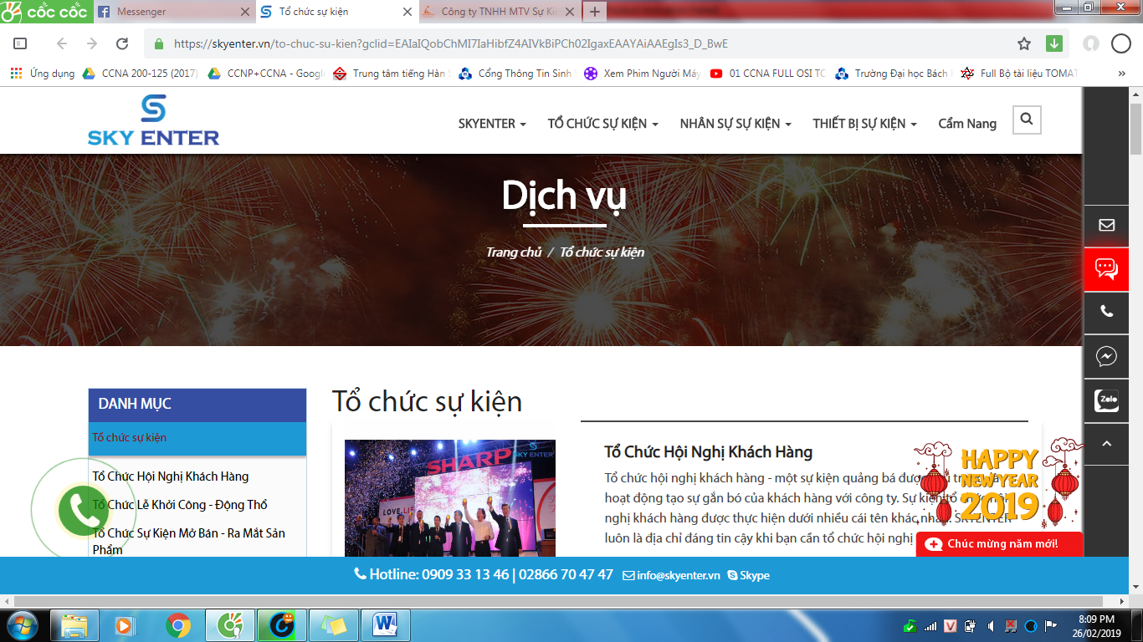

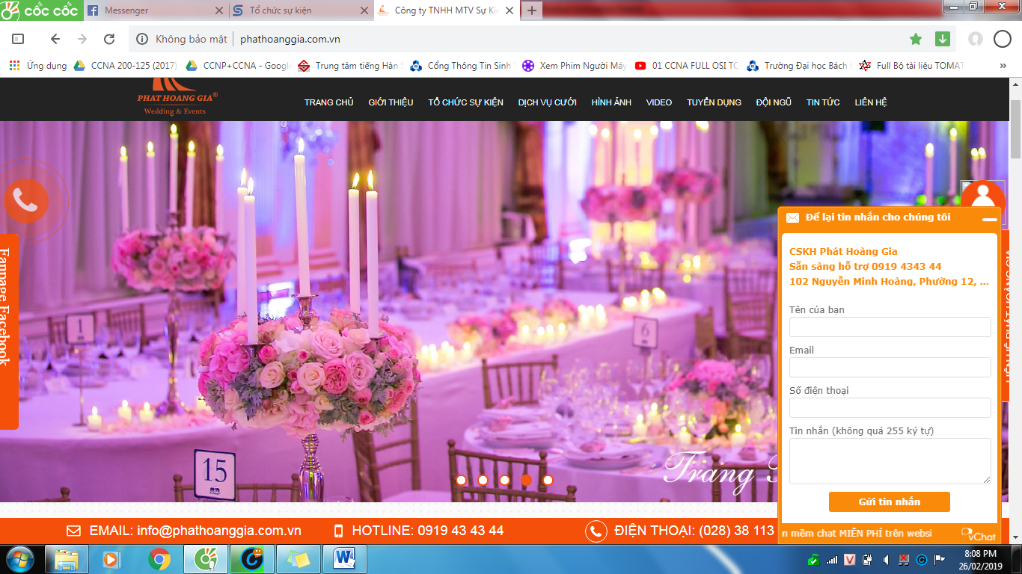

**(*) Các đầu mục:**

**- TRANG CHỦ**: Đăng những hình ảnh + video mới nhất về các sự kiện do công ty tổ chức, tin tức mới, event cộng đồng sắp được tổ chức

**- GIỚI THIỆU**: về công ty như :

+ Tiêu chí làm việc

+ Đội ngũ nhân viên nhiệt huyết – sáng tạo

+ Uy tín – chất lượng – niềm tin

+ Có thiết kế 2D, 3D chương trình

+ Chi phí tiết kiệm

(Đăng 1 số hình ảnh, video sự kiện lớn, tiêu biểu)

**-TỔ CHỨC SỰ KIỆN**: chia thành các mục sự kiện & đăng ảnh, video theo chủ đề

+ Tiệc cưới

+Tất niên – Tân niên

+ Khai trương, khánh thành, khởi công, động thổ

+ Hội nghị khách hàng

+ Ra mắt – giới thiệu sản phẩm mới

+ Kỷ niện thành lập công ty

+ Sự kiện quốc tế như Halloween, Giáng Sinh

+Tổ chức Liveshow

**-THIẾT BỊ SỰ KIỆN**: chia thành các mục cho thuê kèm hình ảnh của thiết bị:

+ Âm thanh – ánh sáng

+ Sân khấu

+ Bàn ghế – khung rạp ngoài trời

+ Cổng hơi, rối hơi

+ Chụp ảnh, quay phim, livestream chương trình Full HD

**-BIÊN TẬP CHƯƠNG TRÌNH**:Cung cấp MC & sắp xếp các tiết mục theo yêu cầu với chi phí hợp lý :

+ MC

+ Nhóm múa & vũ đoàn dân gian, hiện đại

+ Nhóm nhạc, ca sỹ

+ Nhóm hài

+ Ảo thuật

+ Xiếc – Kungfu

+ Nhạc công, band nhạc

+ Múa lân

+Mascot

**-TÌM KIẾM SỰ KIỆN** (để ô hình kính lúp)

-Tất cả các thông tin liên hệ ở khung cố định & cuối trang web.

-Tham khảo một số trang web sự kiện đẹp như:

+phathoanggia.com.vn

+skyenter.vn

**II/App Suki:**

**\***Tạo App dạng quảng cáo với 3 mục tiêu:

- Cho KH xem các trang thiết bị về sân khấu, âm thanh, ánh sáng, hiệu ứng, bàn ghế, khung rạp ...

- Tổ chức sự kiện:cho xem những bản mẫu về trang trí tiêu chuẩn của từng loại tiệc & cung cấp ý tưởng về kịch bản, điều phối chương trình, biên tập tiết mục, quay phim chụp ảnh ...

- Đưa các link sang FB, Youtube,Web để KH xem thêm & đăng các thông báo mới về event cộng đồng, event mới, ưu đãi trong tháng xyz

**\* Giao diện (ý tưởng ban đầu):**

0.Nút Xem lại lịch sử

1.Nút thông báo mới

2.Nút xem sự kiện mẫu

3.Nút thuê thiết bị

4.Nút Biên tập

5. Nút Liên kết (get link)

6. Nút để lại thông tin liên hệ của khách

Nút call: chỉ tới sđt

Nút mail: lấy thông tin từ lựa chọn của khách

0

Tìm kiếm sự kiện

3

4

5

2

1

BẢNG TIN

6

🖂

**✆**

**\*Chi tiết tác vụ trên nút:**

**0./ Xem lại lịch sử lựa chọn**

**1./Thông báo mới:**

* Khi có 1 event cộng đồng, event mới sắp đến, hội chợ thương mại ...
* Khi có ưu đãi vào những tháng đặc biệt.

**2./Với mục tổ chức sự kiện:**

* Mình sẽ tạo ra những bản mẫu dựa trên những chương trình + biên tập.

**\*Mẫu tiệc cưới (Wedding):**

- TRANG TRÍ TIỆC CƯỚI 161 WEDDING DECOR   
1. Backdrop chụp hình theo chuẩn dáng mới + đầy đặn + phối hợp tiểu cảnh  
2. Gallery + Reception + thùng tiền thiết kế riêng  
3. Sân Khấu chính  
4. Lối đi  
5. Bánh kem   
6. Tháp rượu   
7. Hoa cầm tay + hoa cài áo  
8. Sơ đồ bàn tiệc theo yêu cầu (trang trí theo các quy cách tiêu chuẩn: backdrop 5m, sân khấu 5m, gallery 3,6m , lối đi 5m)  
- KỊCH BẢN- ĐIỀU PHỐI  
1. Ý tưởng kịch bản + Trình tự chương trình diễn biến tiệc  
2. MC chuyên nghiệp dẫn suốt nghi lễ & tiệc + hoạt náo và làm chủ được sân khấu theo kịch bản  
3. Band nhạc linh động theo chương trình  
4. Ekip điều phối chạy chương trình.  
- KHÁC (chọn thêm nếu cần)  
1. Quay phim phóng sự full options  
2. Chụp hình phóng sự  
3. Màn hình LED / máy chiếu  
4. Âm thanh, ánh sáng nhuộm màu khán phòng  
5. Nhóm múa/ video clip/ ảo thuật mở màn/ tiết mục sáng tạo tuỳ concept…  
6. Ca sĩ chọn lọc hát theo chủ đề  
7. Quà tặng cho khách mời nhiều options  
Thiết kế – ý tưởng- concept . Trang trí tiệc cưới . Kịch bản & điều phối chương trình . MC & ban nhạc đón khách.

**\*Mẫu tiệc khai trương/Động thổ:(Đang thiếu những mẫu về event ngoài trời)**

**\*Mẫu tiệc tất niên/tân niên:**

**3./ Thuê thiết bị:**

- Khách hàng tick vào những trang thiết bị cần thuê với số lượng + thời gian

**4./ Mục biên tập (khi khách hàng yêu cầu):**

- Đưa ra list tiết mục & phải gọi trực tiếp vì phải chắc chắn mới kêu nghệ sĩ được.

**5./Get link:**

- Địa chỉ GGmap: Karaoke – Bar – Nhà hàng 161

161/2 – khu phố 4 – đường Phạm Văn Thuận –Tam Hiệp – Đồng Nai

- ĐT: 091.378.9898 (có Zalo) - 0949.440.390

-Email:tochucsukien161@gmail.com

-FB:Giải trí & Tin tức - fb.com/groups/1651763305124757/

-Kênh Youtube: Tổ chức sự kiện 161- https://www.youtube.com/channel/UCb4VIX7WOq4R98bwEsu0Heg

- Webside:tochucsukien161.com

**6./ Lấy thông tin khách hàng:**

- Tên cá nhân/công ty/ tổ chức

- Số điện thoại

- Email

- Địa chỉ